Установка для приготовления пищи
«Мангал на древесном угле»
PALERMO
Руководство по эксплуатации

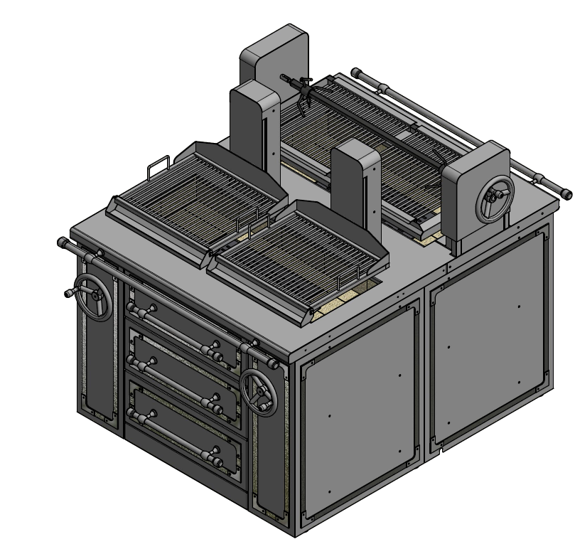
Содержание РЭ:
1. Требования по технике безопасности и пожарной безопасности | 3
2. Общие указания | 4
3. Назначение установки | 5
4. Технические характеристики  5. Комплектность | 5  6
6. Устройство и принцип работы | 6
7. Монтаж и подготовка к работе | 8
8. Порядок работы | 9
9. Техническое обслуживание и ремонт | 10
10. Возможные неисправности и способы их устранения | 11
11. Правила транспортировки и хранения | 12
12. Гарантии изготовителя | 12
13. Утилизация установки | 13
Талон на гарантийное обслуживание | 14
Свидетельство о приемке | 15
Приложение 1. Акт ввода в эксплуатацию | 16
Приложение 2. Схема электрическая принципиальная | 17
- Требования по технике безопасности и пожарной безопасности
  - Несоблюдение мер предосторожности и правил безопасности при использовании данной установки может привести к летальному исходу, серьезной травме, а также к гибели людей или повреждению имущества в результате пожара, взрыва, отравления или ожога.
  - Соблюдение правил безопасности, изложенных в настоящем руководстве, а также принятых в регионе использования, является обязательным требованием при использовании, чистке и ремонте установки.
  - При монтаже и эксплуатации установки следует руководствоваться Противопожарными правилами СП 7.13130.2009, Правилами пожарной безопасности в Российской Федерации ППБ 01-03 и требованиями всех действующих документов, регламентирующих нормы безопасности, гигиены, экологии и эксплуатации установок для приготовления пищи работающих на твёрдом топливе.
  - Установка относится к приборам, работающим под надзором.
  - Запрещается эксплуатация установки при отсутствии или неисправности системы вентиляции.
  - Запрещается эксплуатация установки при отсутствии в помещении средств пожарной сигнализации и пожаротушения в соответствии с установленными нормами.
  - Запрещается эксплуатация установки при отсутствии в помещении или неисправности стационарного газоанализатора-сигнализатора оксида углерода.
  - Для предотвращения ожогов при работе не следует незащищёнными руками дотрагиваться до металлических деталей. Необходимо использовать прихватки или рукавицы.
  - Запрещается перемещать, ремонтировать и производить иные операции с работающей установкой.
  - Запрещается перекаливать очаги, загружая топлива больше количества указанного в п. 3 таблицы 1 настоящей инструкции.
  - При загрузке топлива следует избегать сильного пылеобразования, так как смесь воздуха с угольной пылью при определённой концентрации может быть взрывоопасна.
  - В помещении, где расположена установка, запрещается хранение запаса твердого топлива, легковоспламеняющихся, летучих и взрывоопасных веществ, бензина, растворителей, разбавителей для краски, аэрозолей или химикатов, свойства которых неизвестны.
  - При разведении огня запрещается использовать бензин, керосин и другие горючие жидкости.
  - Запрещается оставлять детей и животных без присмотра в непосредственной близости от работающей установки.
  - В процессе эксплуатации установки необходим постоянный контроль за исправностью дымохода и вентиляции, а также наличием тяги.
  - Запрещается эксплуатация установки при ослаблении или отсутствии тяги, возникновении дыма в помещении, срабатывании сигнализатора оксида углерода.
  - Запрещается оставлять без присмотра тлеющие угли или горячую золу. Топка должна заканчиваться не позже чем за 2 часа до окончания работы.
  - Запрещается выбрасывать золу и продукты горения в мусорные контейнеры, мусоропроводы и другие места не предназначенные для этого. Для утилизации золы и других продуктов горения потребителю необходимо разработать (при необходимости согласовать с соответствующими службами) порядок и способ утилизации продуктов горения в соответствии с местными условиями.
  - Утилизация золы и продуктов горения должна осуществляться с соблюдением санитарно-гигиенических и экологических норм, правил безопасности, Противопожарных правил СП 7.13130.2009.
  - Запрещается закрывать зазор между полом и обшивкой корпуса установки, который необходим для притока воздуха.
  - Запрещается монтаж и эксплуатация установки в помещениях выше первого этажа.
  - Не допускайте скопления золы в очаге и в мангале, регулярно удаляйте остывшую золу при помощи совка и кочерги.
  - Не оставляйте мангал и очаг без присмотра во время горения.
  - При сильном засорении дымохода рекомендуется осуществить его разборку.
  - Не оставляйте аппарат под солнцем, дождем и т.д.

- Общие указания
  - Установка предназначена для эксплуатации в специализированных помещениях, а также под навесом, при условии оборудования их в соответствии с требованиями настоящего Руководства и соблюдении требований действующих национальных стандартов, а также под навесом.
  - В Российской Федерации при монтаже и эксплуатации установки следует руководствоваться Противопожарными правилами СП 7.13130.2009., Правилами пожарной безопасности в Российской Федерации ППБ 01-03 и требованиями всех действующих документов регламентирующих нормы безопасности, гигиены, экологии и эксплуатации установок для приготовления пищи и работающих на твёрдом топливе.
  - Установка предназначена для сжигания твёрдого топлива: уголь древесный ГОСТ 7657-84 (расчётное топливо).
  - Помещение, в котором эксплуатируется установка, должно быть оборудовано: индивидуальным дымоходом с системой искрогашения; системой вентиляции; средствами пожарной сигнализации и пожаротушения; стационарным газоанализатором-сигнализатором оксида углерода, выдающим аварийный сигнал при превышении норм содержания оксида углерода в воздухе.
  - Монтаж и обслуживание дымоходов, вентиляционных и противопожарных систем должны производиться специализированными организациями в соответствии с проектной и эксплуатационной документацией.
  - Рекомендуется использовать сертифицированные в РФ дымоходы.
  - Монтаж и технико-профилактическое обслуживание дымоходов должны осуществляться в соответствии с Противопожарными правилами СП 7.13130.2009.
  - Установка обслуживается только специально выделенными для этого и обученными лицами, получившими противопожарный инструктаж и выполняющими правила пожарной безопасности.
  - Настоящий документ является неотъемлемой частью эксплуатационной документации.
  - При нарушении потребителем правил, изложенных в настоящем руководстве по эксплуатации, установка гарантийному ремонту не подлежит.

Запрещается оставлять без присмотра тлеющие угли или горячую золу после использования мангала.

Убедитесь в наличии под рукой средств пожаротушения и обучите других ими пользоваться.

- Назначение установки
  - Установка предназначена для приготовления пищи на предприятиях общественного питания и торговли, а также в бытовых условиях (загородных домах). Высокая производительность установки, простота и надежность в эксплуатации, наглядность процесса приготовления продуктов делают данное изделие привлекательным для предприятий общественного питания.
  - Приобретая установку, внимательно ознакомьтесь с руководством по эксплуатации. Это поможет Вам успешно её использовать.
  - Предприятие «Гриль-Мастер» постоянно совершенствует конструкцию изделий, поэтому внешний вид и технические характеристики установки могут отличаться от указанных в данном руководстве без ухудшения потребительских свойств.

- Технические характеристики

Таблица 1
№ п/п | Наименование | Ед. изм. | Значение
1. | Габаритные размеры (длина х ширина х высота) не более | мм. | 1314х1640х1335
2. | Количество очагов | шт. | 2
3. | Загрузка очага PALERMO BASE топливом | кг. | 5,5
3. | Загрузка очага PALERMO PARRILLA топливом | кг. | 6,0
4. | Масса | кг.

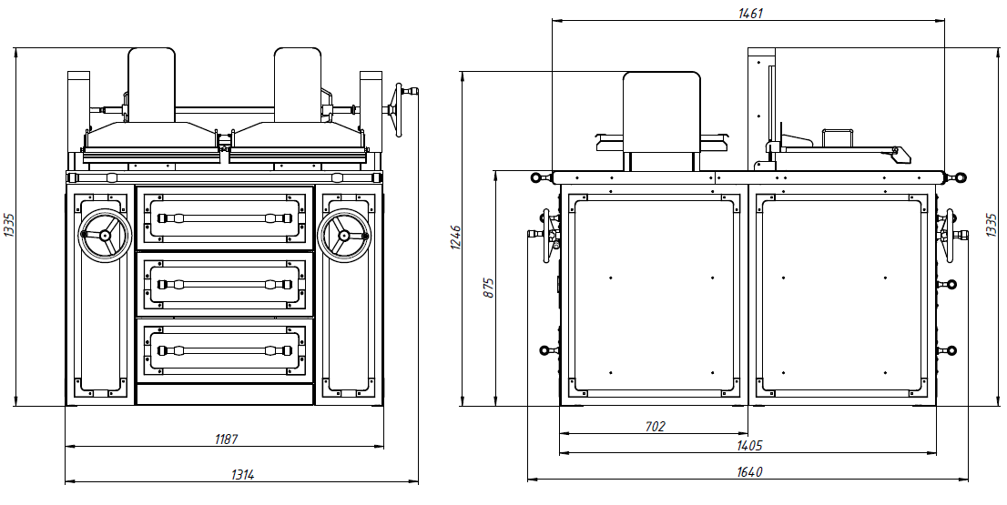

Рисунок 1 – Габаритные размеры мангала
- Комплектность (в базовой комплектации) *
Таблица 2
Наименование | Количество
1. Мангал | 2
2. Зольный ящик | 2
3. Решетка PARRILLA | 2
4. Кочерга | 2
5. Совок | 2
6. Выдвижной ящик для инвентаря | 3
7. Скребок для решеток | 1
8. Ферма для решеток и шампуров | 1
9. Решетка для жарки | 2
10. Шампур для шашлыка | 10
11. Ключ для регулировки привода | 1
12. Центральный шампур для дичи | 1
13. Центральный шампур для барашка | 1
14. Руководство по эксплуатации | 1
*Комплектность может быть изменена по желанию заказчика. Информацию смотреть на сайте производителя.
- Устройство и принцип работы
  - Основные части мангала PALERMO PARRILLA указаны на рисунке 2 и перечислены в таблице 3.
Таблица 3
№ п/п | Наименование | №  п/п | Наименование
1 | Корпус | 5 | Очаг
2 | Маховик подъёма решетки | 6 | Зольный ящик
3 | Регулируемая ножка | 7 | Ящик под инструменты
4 | Решетка PARRILLA | 8 | Панель декоративная

  - Принцип работы установки заключается в доведении пищевого продукта до готовности путём непосредственной тепловой обработки, за счёт тепла, выделяющегося при сжигании твёрдого топлива (древесный уголь). При этом, мясные полуфабрикаты или иные продукты, подготовленные по соответствующей рецептуре, располагаются на решетках (4), расположенных над очагом (5).
  - Скорость приготовления и степень прожарки регулируется за счёт изменения расстояния между решёткой и горящим в очаге топливом. Это расстояние изменяется с помощью приводных механизмов путём ручного вращения маховика (2).
  - Для очистки зольного ящика (6), необходимо открыть откидывающуюся часть корпуса (1) и достать зольный ящик. После очистки необходимо установить его на место. Для удобства предусмотрены ящики для хранения инструментов (7).

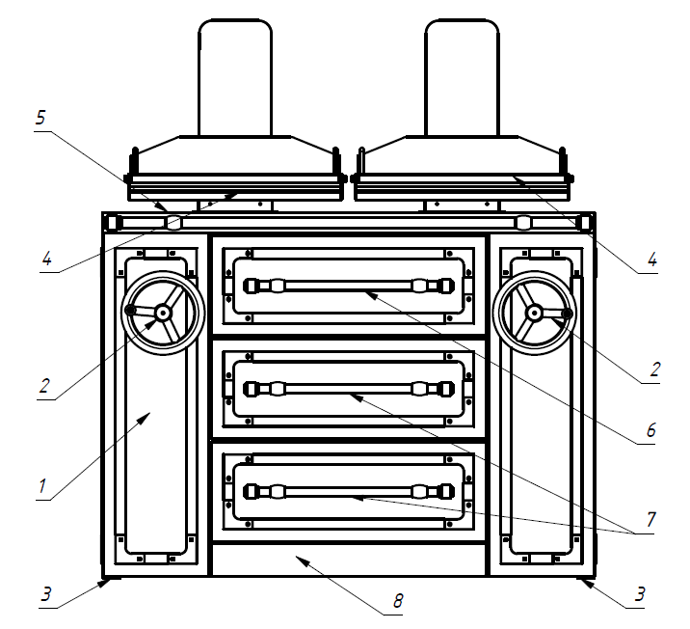

Рисунок 2
*Внешний вид изделия может быть изменен по желанию заказчика. Информацию смотреть на сайте производителя.
6
7
  - Основные части мангала PALERMO BASE указаны на рисунке 3 и перечислены в таблице 4.
Таблица 4
№ п/п | Наименование | №  п/п | Наименование
1 | Корпус | 7 | Ящик под инструменты
2 | Маховик подъёма решетки | 8 | Панель декоративная
3 | Регулируемая ножка | 9 | Зольный ящик
4 | Вертел | 10 | Маховик вращения вертела
5 | Очаг | 11 | Ферма для решеток и шампуров
6 | Рукоятка включения привода | 12 | Решетка для жарки

  - Принцип работы установки заключается в доведении пищевого продукта до готовности путём непосредственной тепловой обработки, за счёт тепла выделяющегося при сжигании твёрдого топлива (древесный уголь). При этом, мясные полуфабрикаты или иные продукты, подготовленные по соответствующей рецептуре, нанизывают на вертел, шампур или размещают на специальной решётке-барбекю, расположенной над очагом. Вертел (4) вращается с помощью электрического привода, а так же вручную. Скорость приготовления и степень прожарки регулируется за счёт изменения расстояния между шампуром (решёткой) и горящим в очаге топливом. Это расстояние изменяется с помощью приводных механизмов путём вращения маховика (2). Для удобства предусмотрен ящик для хранения инструментов (7)
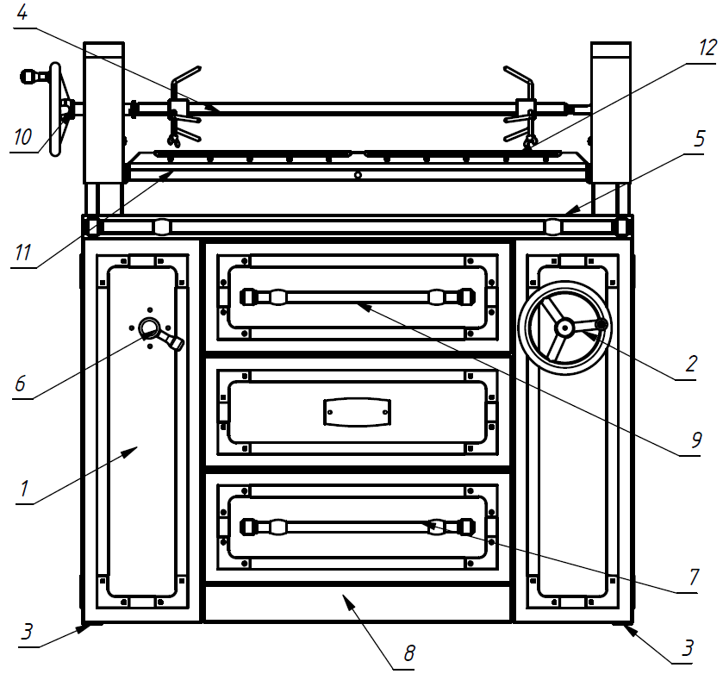
Рисунок 3
*Внешний вид изделия может быть изменен по желанию заказчика. Информацию смотреть на сайте производителя.
6
7

- Монтаж и подготовка к работе
  - Монтаж установки должен проводиться в соответствии с рекомендациями настоящего руководства и с соблюдением всех соответствующих проектных, санитарно-гигиенических, экологических норм, правил безопасности, Противопожарных правил СП 7.13130.2009.
  - Помещение, в котором эксплуатируется установка, должно быть оборудовано: индивидуальным дымоходом с системой искрогашения; системой вентиляции; средствами пожарной сигнализации и пожаротушения; стационарным газоанализатором-сигнализатором оксида углерода, выдающим аварийный сигнал при превышении норм содержания оксида углерода в воздухе.
  - Устройство дымоходов, вентиляционных и противопожарных систем должно производится специализированными организациями в соответствии с проектной документацией.
  - Рекомендуется использовать сертифицированные в РФ дымоходы.
  - Устройство дымоходов и вентиляционных систем должно осуществляться в соответствии с Противопожарными правилами СП 7.13130.2009.
  - При монтаже установки и в процессе эксплуатации следует иметь ввиду, что приток достаточного количества свежего воздуха является основным условием для нормального функционирования любой системы удаления дыма. Минимальное условие – объем притока свежего воздуха должен соответствовать объему оттока удаляемого воздуха наружу. При недостаточном притоке свежего воздуха, дым не будет выходить через вытяжную трубу вследствие недостаточности тяги.
  - При монтаже мангала должна быть установлена коммутационная защитная арматура, гарантирующая от пожарных факторов: короткого замыкания, перенапряжения, перегрузки, самопроизвольного включения.
  - Для монтажа установки необходимо снять декоративную панель (8). Для этого необходимо вытащить ящик для инструментов (7). После завершения монтажа, установить панель декоративную и ящик для инструментов в исходное положение.
  - Монтаж установки должен быть произведен на полу соответствующей грузоподъёмности, выполненном из негорючего материала. При установке следует обеспечить достаточный проход для обслуживания и чистки установки, дымохода и систем вентиляции. Размеры свободного пространства по периметру установки, должны быть не менее 800 мм.
  - Первый раз установка должна быть использована без загрузки продуктами при максимальной температуре в течение двух часов для удаления остаточных продуктов обработки, это уменьшит повреждения наружной отделки и устранит запах краски, который может неблагоприятно повлиять на первую партию продуктов.
  - Выровнять мангал с помощью регулируемых ножек (3) так, чтобы рабочие поверхности приняли горизонтальное положение.
  - Мангал PALERMO BASE имеет съемный маховик вращения вертела (10).

- Порядок работы
  - В качестве средств для розжига используется древесная стружка, щепа. Не следует для работы использовать одноразовую посуду, пластик, картон и подобные материалы, которые могут привести к образованию искр, распространяемых по воздуху.
  - Розжиг очага проводить в следующем порядке:
    - убедитесь, достаточная ли тяга в дымоходе. Пламя горящей бумаги или свечи должно втягиваться в отверстие дымохода;
    - не допуская интенсивного пылеобразования, заполните очаг топливом в количестве 5-6 кг;
    - разложите в очаге растопочный материал в 4-5 местах, равномерно распределив его по площади поверхности, и присыпьте его топливом;
    - изготовьте фитиль из бумаги, с помощью которого подожгите растопочный материал;
    - после того, как горение распространиться на всю поверхность топлива, можно приступить к процессу приготовления продуктов;
    - в процессе приготовления следите за равномерным распределением горящего топлива, корректируя его с помощью совка и кочерги.
  - Готовые для жарки продукты нанизывают на шампур, вертел или выкладывают на решётку-барбекю.
  - Вертел с продуктом устанавливают горизонтально на опоры. Требуемая высота расположения вертела изменяется вращением маховика (2).
  - Для перехода на электрический привод необходимо повернуть стопорную гайку (1) (рис. 4) ключом по часовой стрелке до упора, удерживая маховик, а для ручного - против часов стрелки до упора.
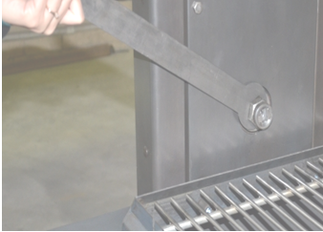
1
Рисунок 4
  - В процессе приготовления, вращение вертела с продуктом осуществляется с помощью маховика (10) или электропривода.
  - Топка установки должна заканчиваться не менее чем за 2 часа до окончания работы.
  - Запрещается принудительное гашение очага путём заливания водой или иным способом кроме естественного прогорания топлива. Запрещается оставлять без присмотра тлеющие угли или горячую золу после использования изделия. Утилизация золы и остатков горения должна осуществляться с соблюдением санитарно-гигиенических, экологических норм, правил безопасности, Противопожарных правил СП 7.13130.2009

- Техническое обслуживание и уход
  - Все работы по обслуживанию установки производить при погашенных очагах и после полного остывания.
  - Ежедневно в конце работы необходимо очистить шампуры и решётки-барбекю, от жира и нагара. Используйте для этого стандартные средства очистки.
  - Для обеспечения сохранности внешнего вида установки следует избегать попадания влаги, уксуса, солевых и кислых растворов, на её металлическую поверхность. Если такого попадания избежать не удалось, следует протереть загрязнённое место вначале влажной тряпкой, затем вытереть насухо.
  - Освобождение очага от остатков продуктов горения осуществляется следующим образом:
- Открыть зольный ящик;
- Используя совок и кочергу, смести остатки продуктов горения в бункер для золы;
- удалить остатки золы с пола под установкой;
- после чистки очага все снятые детали поставить на свои места.
  - При эксплуатации установки необходимо осуществлять ниже перечисленные виды технического обслуживания и ремонта.
  - Техническое обслуживание ТО-1 (проводится ежедневно) включает в себя:
    - Внешний осмотр
    - Проверка тяги дымохода
    - Очистка корпуса снаружи от загрязнений
    - Очистка очага и решёток от золы и продуктов сгорания
    - Очистка зольных бункеров
  - Техническое обслуживание ТО-2 (1 раз в шесть месяцев) включает в себя все пункты ТО-1, а также:
    - Очистка и смазка кулинарным жиром цепей и звёздочек
    - Проверка натяжения цепей и при необходимости регулировка
    - Проверка и смазка кулинарным жиром винта механизма подъёма, при необходимости замена изношенных элементов
  - Текущий ремонт ТР (1 раз в 2 года) :
    - Ревизия механизмов и при необходимости замена подшипников, цепей и звездочек.
    - Ревизия корпуса очага и решётки, при необходимости восстановление или замена деталей.
    - Ревизия корпуса, восстановление или замена деталей при необходимости
  - Внеплановый ремонт осуществляется при возникновении неисправностей нарушающих нормальную эксплуатацию.
  - Техническое обслуживание ТО-1 и ТО-2 осуществляется персоналом эксплуатирующим установку. Остальные виды технического обслуживания и ремонта требуют снятия обшивки корпуса и предполагают использование слесарного инструмента, рекомендуется выполнять эти работы силами сервисной службы.
  - Перечисленные виды технического обслуживания и ремонта относятся непосредственно к установке и не затрагивают систем обеспечивающих её работу (дымоход, вентиляция, системы пожаротушения), которые обслуживаются в соответствии с эксплуатационной документацией на эти системы.
  - При проведении ТО-2 и ремонте, для доступа к механизмам, необходимо: снять заднюю стенку, отвернув предварительно крепёжные винты.
  - При возникновении признаков неисправности дымохода и систем вентиляции: ослабление или отсутствии тяги, возникновение дыма в помещении, срабатывание сигнализатора оксида углерода необходимо немедленно обратиться в специализированные организации.
  - Чистка и техническое обслуживание дымоходов и вентиляционных систем должны производиться специализированными организациями в соответствии с проектной и эксплуатационной документацией с соблюдением Противопожарных правил СП 7.13130.2009

- Возможные неисправности и способы их устранения
Таблица 4
Наименование неисправности | Вероятная причина | Методы устранения
Отсутствие подъема решетки | Слетела цепь | Снять заднюю стенку и поправить цепь
Отсутствие подъема решетки | Выход из строя приводного редуктора | Замена редуктора
Заедание механизма подъёма, посторонний шум | Попадание посторонних предметов | Освободить механизм от мусора и посторонних предметов
Заедание механизма подъёма, посторонний шум | Разрушение подшипника | Заменить изношенные детали
Заедание механизма подъёма, посторонний шум | Ослабление цепи | Натянуть цепь
При включенном двигателе вертел не вращается | Не зажата стопорная гайка | Подтянуть гайку
- Правила транспортировки и хранения
  - До монтажа установки у потребителя, она хранится в заводской упаковке в отапливаемых и вентилируемых помещениях при температуре от +1°С до +40°С при относительной влажности воздуха не более 80%, при отсутствии в воздухе кислотных и других паров.
  - Упакованные установки должны храниться по 3 или 5 группе условий хранения согласно ГОСТ15150-69.
  - Складирование установок в упаковке должно производиться не более чем в 1 ярус.
  - Транспортирование установки должно производиться в заводской упаковке в вертикальном положении не более чем в 1 ярус, с предохранением от осадков и механических повреждений.

- Гарантии изготовителя

  - Изготовитель гарантирует соответствие качества изделия требованиям действующей технической документации при соблюдении условий и правил хранения, транспортирования и эксплуатации, установленных в эксплуатационной документации.
  - На товар устанавливается гарантийный срок эксплуатации продолжительностью 12 (двенадцать) месяцев за исключением подового камня, чугунных комплектующих, горелки газовой, электронагревательных элементов, стеклокерамику на которые устанавливается гарантийный срок 3 (три) календарных месяца, на мотор-редуктор, на петли, блоки шарниров устанавливается гарантийный срок 6 (шесть) месяцев. Гарантийный срок хранения изделия 6 (шесть) месяцев.
  - Гарантийный срок эксплуатации исчисляется с момента передачи товара Покупателю.
  - Гарантийный срок не продлевается на время, в течение которого товар не мог использоваться из-за обнаруженных в нем недостатков.
  - Гарантия не распространяется на следующие комплектующие товара: стекло закаленное, лампы накаливания, сигнальные индикаторы, плавкие вставки, шампуры, противни, гастроёмкости, уплотнительную резину.
  - Продавец производит гарантийный ремонт изделия в течение 20 (двадцати) рабочих дней с момента получения рекламации.
  - Гарантия не охватывает стоимости работ и запасных частей в следующих случаях:
– не предусмотренного настоящим руководством применения;
– выхода из строя частей, подверженных нормальному износу;
– механического повреждения изделия
– подключения в электросеть с параметрами, не соответствующими указанными в паспорте, а также отсутствия заземления изделия;
– повреждения изделия пожаром, наводнением или другим стихийным бедствием;
– транспортировки изделия в неправильном положении с нарушением правил перевозки.
  - Претензии по качеству изделия предъявляются продавцу товара в течение гарантийного срока.
  - Для определения причин поломки покупатель создает комиссию и составляет акт, в котором должны быть указаны:
– заводской номер изделия;
– дата получения изделия с предприятия-изготовителя и номер документа, по которому он был получен;
– дата ввода в эксплуатацию;
– описание внешнего проявления поломки
–какие узлы и детали сломались, износились, и т. д.
  - К рекламации следует приложить:
– заполненный гарантийный талон;
–акт о поломке;
– заполненный акт ввода в эксплуатацию.
  - Если в течение гарантийного срока изделие вышло из строя по вине покупателя, то претензии не принимаются.
  - Рекламация на детали и узлы, подвергшиеся ремонту не, предприятием-изготовителем и его официальными дилерами не рассматриваются и не удовлетворяются.

- Утилизация установки
  - Материалы, применяемые для упаковки установки, могут быть использованы повторно или сданы на пункты по сбору вторичного сырья.
  - Установку необходимо утилизировать в соответствии с действующим законодательством.
  - В холодное время не рекомендуется хранить изделие на открытом воздухе. Желательно хранение в помещении. Если это невозможно, закройте его водонепроницаемым материалом.

Регистрационный талон
Организация__________________________________________________________________
Адрес________________________________________________________________________
Руководитель__________________________________________________________________
Контактный тел./факс___________________________________________________________
Где было приобретено оборудование______________________________________________
_____________________________________________________________________________
Россия г. Смоленск, ул. Шевченко 79

ТАЛОН
на гарантийный ремонт установки для приготовления пищи
Заводской номер _________ и модель PALERMO
Дата выпуска «___»___________________20___г.
Продан_______________________________________________________
___________________________________________________
(наименование торгующей организации)
Дата продажи «______»____________________________20_____г.
Владелец и его адрес_____________________________________
_____________________________________________
Подпись_________________________________
Выполнены работы по устранению неисправностей
_____________________________________________________________________________________________________________________________________________________________
«_____»________________20____г. Механик__________________
(подпись)_________

Владелец _________________(подпись)

Мангал на древесном угле
ПАСПОРТ
PALERMO.00.00.000ПС

- ОСНОВНЫЕ СВЕДЕНИЯ ОБ ИЗДЕЛИИ
Мангал на древесном угле PALERMO.00.00.000
Заводской № _____________________
Дата выпуска _____________________
- СВИДЕТЕЛЬСВО О ПРИЕМКЕ
Изделие изготовлено и принято в соответствии с действующей технической документацией и призвано годным к эксплуатации

Мастер ОТК

М.П.__________________________________________
___________________
код продукции

Приложение 1
АКТ
ввода в эксплуатацию
Изделие
«Мангал на древесном угле PALERMO»
Заводской номер __________________
Дата выпуска «___»__________ 20___ г.
Место установки_____________________________________________________________ ____________________________________________________________________________
(наименование предприятия, почтовый адрес, телефон)
Дата ввода в эксплуатацию «___»__________ 20___ г.
Кем проводился ввод в эксплуатацию изделия __________________________________________________________________________________________________________________________________________________________
(наименование организации, телефон)

Специалист, производивший ввод в эксплуатацию Представитель владельца изделия
________________________ ________________________
(подпись) (подпись)

________________________ ________________________ (инициалы, фамилия) (инициалы, фамилия)

«___»____________ 20___ г. «___»____________ 20___ г.

Приложение 2

Схема электрическая принципиальная

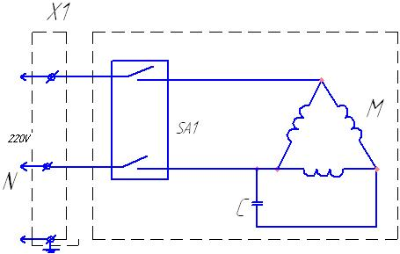

Обозначение | Наименование | Артикул
Х1 | Евровилка угловая | 000002
М | Двигатель АИС 56 | 000059
SA1…SA2 | Пакетный выключатель | 000305
С | Конденсатор бумажный | 000015

